Αέρια. Ασκήσεις.
- Διαγράμματα στις μεταβολές αερίων.
.
Ένα αέριο βρίσκεται σε δοχείο σε κατάσταση Α και υπόκειται στις παρακάτω μεταβολές:
- Θερμαίνεται ισόχωρα μέχρι να διπλασιαστεί η απόλυτη θερμοκρασία του ερχόμενο σε κατάσταση Β.
- Θερμαίνεται ισοβαρώς μέχρι κατάσταση Γ με διπλάσιο όγκο.
- Εκτονώνεται ισόθερμα ερχόμενο σε κατάσταση Δ αποκτώντας την αρχική του πίεση,
- Iσοβαρώς επιστρέφει στην αρχική του κατάσταση Α.
- Να παραστήσετε τις μεταβολές σε άξονες p-V, p-Τ και V-Τ.
- . Μεταβολές αερίων.
.
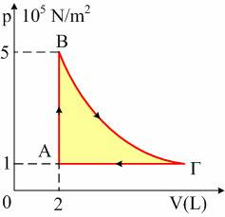
Ένα ιδανικό αέριο διαγράφει τις μεταβολές του σχήματος, όπου Τ_{Β}=Τ_{Γ}.
i) Πώς ονομάζονται οι επιμέρους μεταβολές;
ii) Υπολογίστε τον όγκο του αερίου στην κατάσταση Γ.
iii) Να σχεδιάστε τις μεταβολές σε άξονες p-Τ και V-Τ.
- Νόμοι αερίων
Ορισμένη ποσότητα αερίου διαγράφει την κυκλική μεταβολή του παρακάτω σχήματος, όπου ο όγκος στην κατάσταση Α είναι ίσος με 2L.
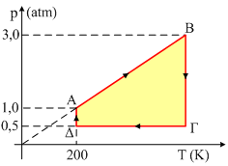
- Πώς ονομάζονται οι επιμέρους μεταβολές και σε ποιους νόμους υπακούουν; (Να δοθεί το όνομα κάθε μεταβολής και η μαθηματική εξίσωση που την περιγράφει).
- Να βρεθούν οι τιμές όγκου και θερμοκρασίας για τις καταστάσεις Β, Γ και Δ.
- Να γίνουν τα διαγράμματα p-V και V-Τ για τις μεταβολές του αερίου.
- Ποιοτικά διαγράμματα μεταβολών αερίου.
Στο παρακάτω διάγραμμα δίνεται μια κυκλική μεταβολή ενός αερίου.
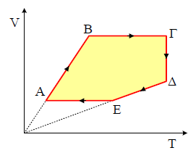
i) Πώς ονομάζονται οι επιμέρους μεταβολές;
ii) Να παραστήσετε (ποιοτικά) τις μεταβολές σε άξονες:
α) p-V β) p-Τ
- Τρεις μεταβολές αερίων.
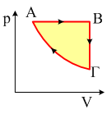
Σε δοχείο που κλείνεται με έμβολο περιέχονται 2g Ηe στην κατάσταση Α, με πίεση p_{Α}=10 atm και όγκο 4,1L. Το αέριο διαγράφει την κυκλική μεταβολή που φαίνεται στο σχήμα, όπου η μεταβολή ΓΑ πραγματοποιείται υπό σταθερή θερμοκρασία.
- Να βρείτε την θερμοκρασία στην κατάσταση Α.
- Αν η θερμοκρασία στην κατάσταση Β είναι Τ_{Β}=3000Κ, να βρείτε τον όγκο και την πίεση στην κατάσταση Γ.
- Να παραστήσετε την μεταβολή σε διάγραμμα:
........ α) p-Τ ...........
β) V-Τ.
Δίνονται και R= 0,082 atm·L/mol.K...... Μ_{Ηe}=4.10⁻³ kg/ mol.
- Δυο κυκλικές μεταβολές αερίου.
Μια ποσότητα ιδανικού αερίου βρίσκεται σε δοχείο που κλείνεται με έμβολο σε θερμοκρασία 27°C και πίεση 2atm κατέχοντας όγκο 10L. Το αέριο μπορεί να υποστεί μια σειρά μεταβολών επιστρέφοντας στην αρχική του κατάσταση Α. Δυο τέτοιες μεταβολές είναι οι παρακάτω:
α) Από την κατάσταση Α εκτονώνεται ισόθερμα μέχρι να διπλασιαστεί ο όγκος του αερίου (κατάσταση Β), από όπου ισόχωρα φτάνει σε κατάσταση Γ και στη συνέχεια ισοβαρώς επιστρέφει στην αρχική κατάσταση Α.
β) Από την κατάσταση Α συμπιέζεται ισόθερμα μέχρι να υποδιπλασιαστεί ο όγκος του αερίου (κατάσταση Δ), από όπου ισοβαρώς φτάνει σε κατάσταση Ε, από όπου ισόχωρα επιστρέφει στην αρχική κατάσταση Α.
i) Να συμπληρωθεί ο παρακάτω πίνακας με τις τιμές των μεγεθών.
ii) Να παραστήσετε τις παραπάνω μεταβολές σε άξονες p-V, p-Τ και V-Τ.
iii) Αν η πυκνότητα του αερίου στην κατάσταση Ε είναι 2kg/m³, να υπολογίστε την πυκνότητα στις καταστάσεις Α και Γ.
- Πίεση αερίου.
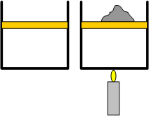
Μια ποσότητα αερίου βρίσκεται σε δοχείο που κλείνετε με έμβολο εμβαδού 10cm² και μάζας 2kg. Η θερμοκρασία του αερίου είναι 27°C. Θερμαίνουμε το αέριο και για να μην μετακινείται το έμβολο ρίχνουμε πάνω του αργά – αργά άμμο. Σε μια στιγμή έχουμε προσθέσει 2kg άμμου. Ποια είναι η θερμοκρασία του αερίου τη στιγμή αυτή;
Δίνονται: Ρ_{ατμ}=10⁵Ν/m². g=10m/s².
- Πίεση από έμβολο.

Μια ποσότητα αερίου βρίσκεται σε δοχείο που κλείνεται με έμβολο βάρους 20Ν και εμβαδού Α=10cm². Όταν το δοχείο είναι οριζόντιο το έμβολο απέχει κατά 24cm από την βάση του δοχείου. Όταν γυρίσουμε όρθιο το δοχείο (με σταθερή θερμοκρασία), πόσο θα απέχει το έμβολο από την βάση του δοχείου; p_{ατμ}=10⁵Ν/m².


- Θέρμανση ανοικτού μπουκαλιού.
Σε ένα μπουκάλι με ανοικτό στόμιο περιέχεται αέρας σε θερμοκρασία 27°C. Θερμαίνουμε το αέριο μέχρι να ανέβει η θερμοκρασία του στους 127°C.
i) Η παραπάνω θέρμανση είναι η γνωστή μας ισοβαρής θέρμανση;
ii) Τι ποσοστό του αρχικού αριθμού μορίων που περιέχονται στο δοχείο, εξέρχονται στην ατμόσφαιρα;
- Μέση Κινητική Ενέργεια μορίων και πίεση-Θερμοκρασία.
Σε δοχείο περιέχονται 2·10¹⁹μόρια/cm³ ασκώντας πίεση 2·10⁵Ν/m².
- Ποια η μέση κινητική ενέργεια των μορίων του αερίου;
- Ποια η θερμοκρασία του αερίου;
Δίνεται η σταθερά Boltzmann Κ=1,4·10⁻²³J/Κ.
- Δοκιμάζοντας με μεταβολές αερίων.
Ένα αέριο περιέχεται στο οριζόντιο κυλινδρικό δοχείο του σχήματος (α), το οποίο κλείνεται με ένα βαρύ έμβολο, εμβαδού 0,02m², απέχοντας ℓ=40cm από τη βάση του δοχείου. Τοποθετούμε ένα μικρό κεράκι κάτω από το αέριο, με αποτέλεσμα να αρχίσει να θερμαίνεται και το έμβολο να μετακινείται, χωρίς τριβές, προς τα δεξιά. Μόλις το έμβολο μετακινηθεί κατά x=10cm, απομακρύνουμε το κεράκι και φέρνουμε το δοχείο σε όρθια θέση (σχήμα β).
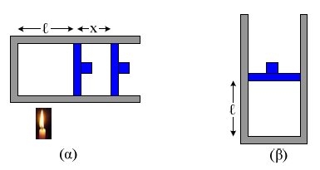
i) Πόσο τοις % αυξήθηκε η θερμοκρασία του αερίου κατά τη θέρμανσή του;
ii) Αν στην κατάσταση που δείχνει το σχήμα (β), το αέριο έχει διατηρήσει την τελική θερμοκρασία που είχε αποκτήσει με τη θέρμανσή του, ενώ έχει αποκτήσει ξανά τον αρχικό του όγκο, να παραστήσετε τις μεταβολές του αερίου σε άξονες p-V και σε βαθμολογημένους άξονες.
iii) Να βρείτε το βάρος του εμβόλου.
Δίνεται ότι οι μεταβολές πραγματοποιήθηκαν πολύ αργά, ότι η ατμοσφαιρική πίεση είναι ίση με p_{ατ}=1∙10⁵Ν/m², ενώ g=10m/s².
Δίνεται ότι οι μεταβολές πραγματοποιήθηκαν πολύ αργά, ότι η ατμοσφαιρική πίεση είναι ίση με p_{ατ}=1∙10⁵Ν/m², ενώ g=10m/s².
- Ενεργός ταχύτητα μορίων αερίου
.
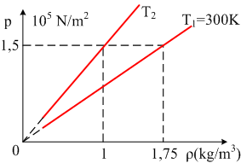
Στο διάγραμμα παριστάνεται η μεταβολή της πίεσης ενός αερίου συναρτήσει της πίεσης για δύο διαφορετικές θερμοκρασίες Τ₂ και Τ₁ =300Κ. Να βρεθούν:
- Η ενεργός ταχύτητα των μορίων του αερίου στις δύο παραπάνω θερμοκρασίες.
- Η θερμοκρασία Τ₂.
- .Η Κινητική θεωρία και μια ελεύθερη εκτόνωση.

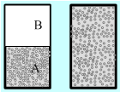
Ένα κυλινδρικό δοχείο, με τοιχώματα από μονωτικό υλικό, χωρίζεται με ένα διάφραγμα, εμβαδού Α=0,01m² σε δύο ίσα μέρη Α και Β. Στο Α περιέχεται μια ποσότητα αζώτου, ενώ το Β είναι κενό. Η θερμοκρασία στο μέρος Α είναι Τ_{Α}=400Κ ενώ το διάφραγμα δέχεται δύναμη F=2.000Ν από το αέριο.
i) Να βρεθεί η μέση κινητική ενέργεια των μορίων του αερίου εξαιτίας της άτακτης μεταφορικής κίνησής τους.
ii) Να υπολογιστεί ο αριθμός μορίων ανά μονάδα όγκου στο μέρος Α.
iii) Σε μια στιγμή το διάφραγμα αφαιρείται, οπότε το αέριο «γεμίζει» όλο τον όγκο του δοχείου.
α) Κατά τη διαδικασία αυτή παρατηρούμε ότι η θερμοκρασία δεν άλλαξε. Μπορείτε να ερμηνεύσετε, λαμβάνοντας υπόψη την κινητική θεωρία, την παρατήρηση αυτή;
β) Να υπολογιστεί η ενεργός ταχύτητα των μορίων του αζώτου.
Δίνονται: R=8,3J/mοℓ∙Κ, Ν_{Α}=6∙10²³ μόρια/mοℓ, Μ_{Ν2}=28∙10⁻³kg/mοℓ.



